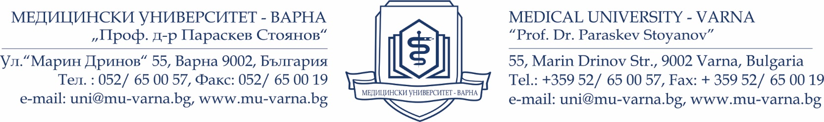
График за провеждане на вътрешен одит
НА департамент по чуждоезиково обучение, комуникации и спорт
на медицински университет – варна
за 2022г.

Утвърждавам:
Директор: …………………….
Проф. Иван Мерджанов, д.п.

№ | Катедра | Ръководител катедра | Дата и час  за провеждане на одита
 | Катедра по Славянски езици и комуникации | Доц. Албена Добрева, д.ф.​ | 07.02.2022г.  10.00 часа
 | Катедра по Западни и класически езици | Доц. Илина Дойкова, д.ф. | 07.02.2022г.  11.00 часа
 | УС по физическо възпитание и спорт | Доц. Жулиета ​ Виденова, доктор​ | 07.02.2022г.  13.00 часа

